3. Пользование методическими услугами
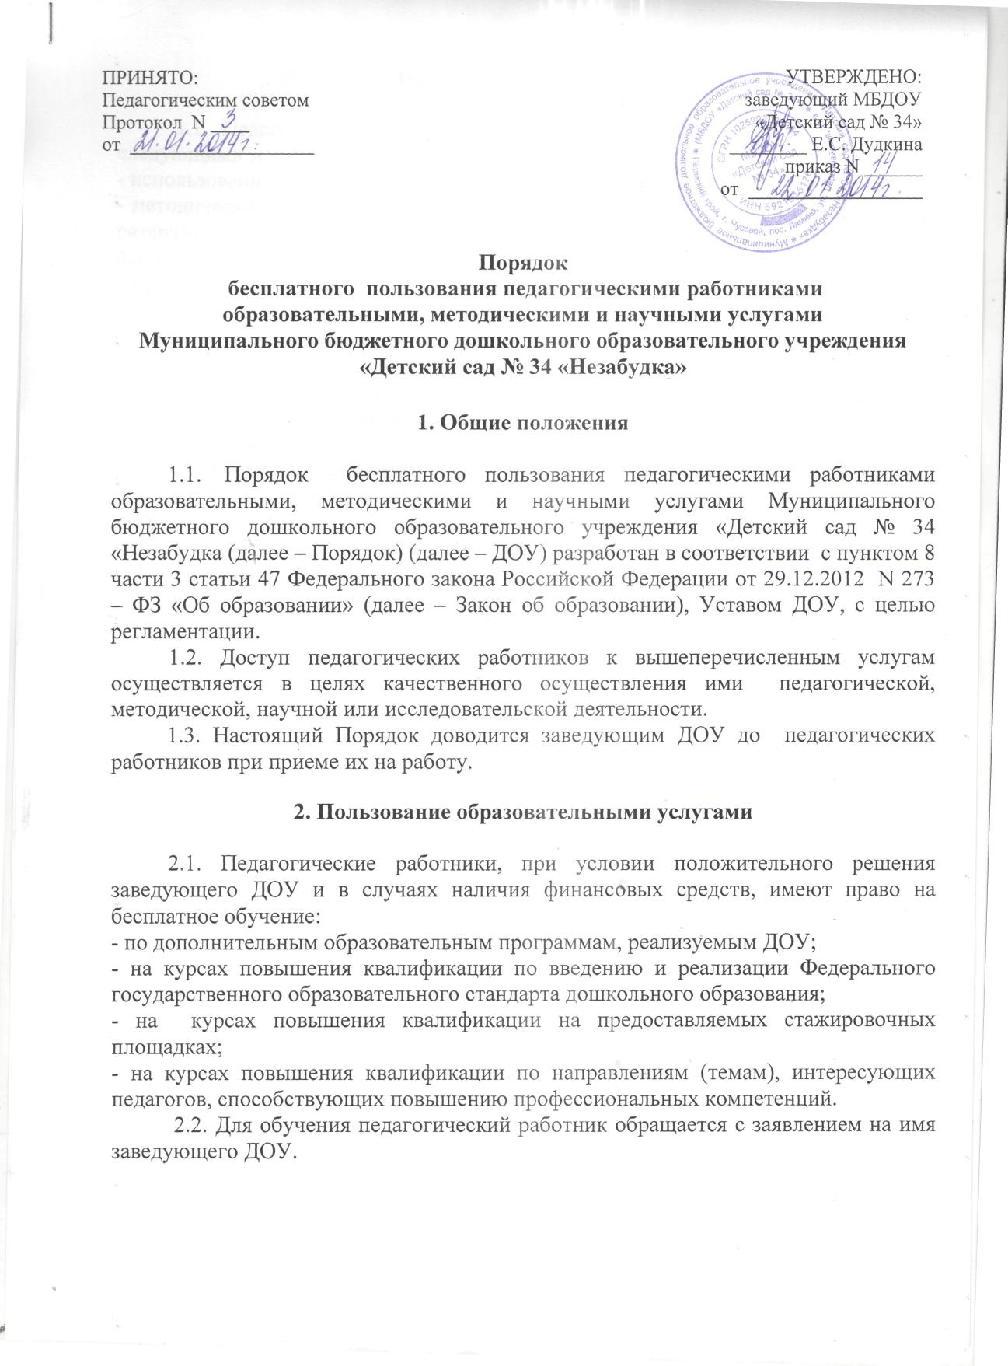

3.1. Педагогические работники имеют право на бесплатное пользование следующими методическими услугами:
- использование методических разработок, имеющихся в ДОУ;
- методический анализ результативности образовательной деятельности по данным различных измерений качества образования;
использование методических разработок, имеющихся в ДОУ;
- помощь в разработке учебно-методической и иной документации, необходимой для осуществления профессиональной деятельности;
- помощь в освоении и разработке инновационных программ и технологий;
- участие в конференциях, проблемных и тематических семинарах, методических объединениях, творческих лабораториях, групповых и индивидуальных консультациях, педагогических чтениях, мастер-классах, методических выставках других формах методической работы;
- за получением методической помощи педагогический работник может обратиться к старшему воспитателю, заместителю заведующего по ВМР или заведующему ДОУ.

